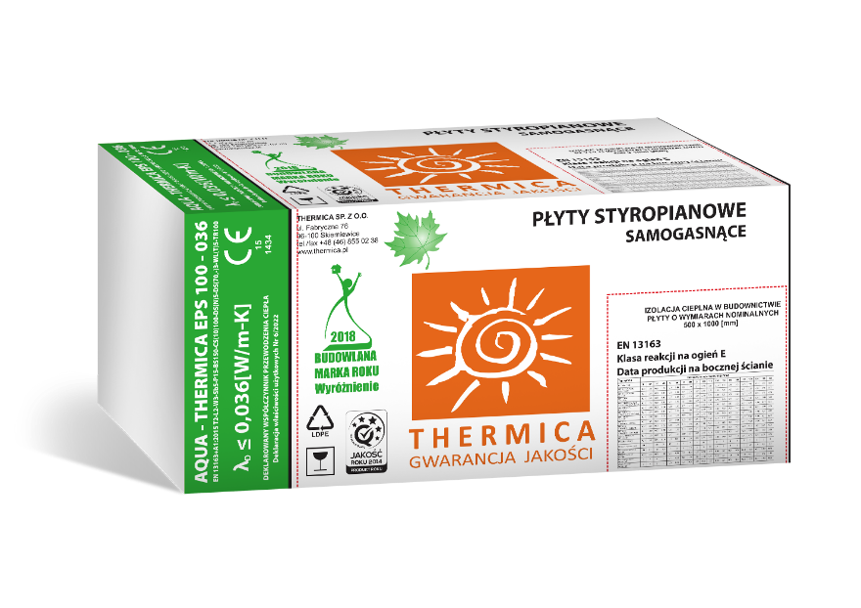



STANDARDOWE PŁYTY STYROPIANOWE

AQUA-THERMICA EPS100-036

# OPIS

Płyty styropianowe AQUA-THERMICA EPS100-036 oznaczone są poniższym kodem wg normy EN 13163+A1:2015 EPS-EN 13163+A1:2015 T2-L2-W3-Sb5-P15-BS150-CS(10)100-DS(N)5-DS(70,-)3-WL(T)5-TR100

Są to płyty styropianowe w kolorze niebieskim lub zielonym, uszlachetnione kompozycją związków hydrofobowych, które poprawiają właściwości izolacyjne i zwiększają odporność na działanie wody w całej objętości. Produkowane na bazie innowacyjnego surowca TERRAPOR. Płyty styropianowe AQUA-Thermica mają parametry spełniające wymagania nowoczesnej izolacji termicznej stosowanej w ekstremalnych warunkach, gdzie wyrób jest bezpośrednio w kontakcie z wodą przez długi okres czasu w połączeniu ze zmianą temperatury. Płyty mogą być produkowane w wersji z bokami płaskimi lub frezowanymi.

# ZASTOSOWANIE

izolacja cieplna ścian zagłębionych w gruncie,

izolacja cieplna ścian piwnic i fundamentów,

izolacja miejsc mocno zawilgoconych, gdzie materiał izolacyjny musi być odporny na działanie wody,

parkingi, garaże,

podłogi przemysłowe (hale przemysłowe i magazynowe),

izolacja cieplna cokołów z izolacją przeciwwodną,

izolacja dachów zielonych o odwróconym układzie,

wypełnienie konstrukcyjne nasypów drogowych.

# DANE TECHNICZNE

## Deklarowany opór cieplny RD dla poszczególnych grubości wyrobu

grubość (mm)

10 20 30 40 50 60 70 80 90 100 110 120 130 140 150 160 170 180 190 200

Opór cieplny RD (m2K/W)

0,25 0,55 0,80 1,10 1,35 1,65 1,90 2,20 2,50 2,75 3,05 3,30 3,60 3,85 4,15 4,40 4,70 5,00 5,25 5,55

## Wymiary i pakowanie

grubość ( mm)



grubość ( mm)

Liczba płyt w paczce (szt)

Objętość paczki (płyty gładkie) (m3)

Objętość paczki

(płyty frezowane) (m3)

Powierzchnia płyt (płyty gładkie) (m2)

Powierzchnia płyt (płyty frezowane) (m2)

|  |  |  |  |  |  |  |  |  |  |  |  |  |  |  |  |  |  |  |  |
| --- | --- | --- | --- | --- | --- | --- | --- | --- | --- | --- | --- | --- | --- | --- | --- | --- | --- | --- | --- |
| 10 | 20 | 30 | 40 | 50 | 60 | 70 | 80 | 90 | 100 | 110 | 120 | 130 | 140 | 150 | 160 | 170 | 180 | 190 | 200 |
| 60 | 30 | 20 | 15 | 12 | 10 | 8 | 7 | 6 | 6 | 5 | 5 | 4 | 4 | 4 | 3 | 3 | 3 | 3 | 3 |
| 0,300 | 0,300 | 0,300 | 0,300 | 0,300 | 0,300 | 0,280 | 0,280 | 0,270 | 0,300 | 0,275 | 0,300 | 0,260 | 0,280 | 0,300 | 0,240 | 0,255 | 0,270 | 0,285 | 0,300 |
| x | x | x | x | x | x | x | 0,268 | 0,258 | 0,287 | 0,263 | 0,287 | 0,248 | 0,268 | 0,287 | x | x | x | x | x |
| 30,0 | 15,0 | 10,0 | 7,50 | 6,00 | 5,00 | 4,00 | 3,50 | 3,00 | 3,00 | 2,50 | 2,50 | 2,00 | 2,00 | 2,00 | 1,50 | 1,50 | 1,50 | 1,50 | 1,50 |
| x | x | x | x | x | x | x | 3,34 | 2,87 | 2,87 | 2,39 | 2,39 | 1,91 | 1,91 | 1,91 | x | x | x | x | x |

|  |  |  |  |
| --- | --- | --- | --- |
| Typy płyt | | **AQUA-THERMICA EPS100-036** | |
| Kod wyrobu (oznacza deklarowane poziomy lub klasy właściwości wyrobu) | | EPS-EN 13163+A1:2015 T2-L2-W3-Sb5-P15-BS150-CS(10)100-DS(N)5-DS(70,-)3-WL(T)5-TR100 | |
| Deklarowane właściwości wyrobu wg normy EN 13163:2012+A1:2015 |  | Wymagania lub tolerancje | |
| Kody klas lub poziomów | Wartości |
| Grubość (klasa tolerancji wymiarów) | [mm] | T2 | +- 2 |
| Długość (klasa tolerancji wymiarów) | [mm] | L2 | +- 2 |
| Szerokość (klasa tolerancji wymiarów) | [mm] | W3 | +- 3 |
| Prostokątność na długości i szerokości (klasa tolerancji wymiarów) | [mm/mm] | Sb5 | +- 5/1000 |
| Płaskość (klasa tolerancji wymiarów) | [mm] | P15 | +- 15 |
| Poziomy wytrzymałości na zginanie | [kPa] | BS150 | >- 150 |
| Klasy stabilności wymiarowej w stałych normalnych warunkach laboratoryjnych 1 | [%] | DS(N)5 | +- 0,5 |
| Poziomy stabilności wymiarowej w określonych warunkach temperatury i wilgotności 2 | [%] | DS(70,-)3 | <- 3 |
| Naprężenie ściskające przy 10% odkształceniu | [kPa] | CS(10) 100 | >- 100 |
| Długotrwała nasiąkliwość wodą | [%] | WL(T)5 | - < 5 |
| Poziomy wytrzymałości na rozciąganie do prostopadłe do powierzchni czołowych | [kPa] | TR 100 | >- 100 |
| Deklarowany współczynnik przewodzenia ciepła | [W/(m.K)] | [-] | <- 0,036 |
| Deklarowany opór cieplny (zmienny wraz z grubością płyt) | [m2 K/W] | oznaczony na opakowaniu | |
| Reakcja na ogień | Od A do F | Euroklasa | E |

1 - badanie w 23oC, 50% wilgotności względnej, 2 - badanie w temperaturze 70oC przez 48 godzin, 3 - badanie w temperaturze 80oC przez 48 godzin pod obciążeniem 20 kPa

# DOPUSZCZENIA

Deklaracja właściwości użytkowych nr 6/2022 z Normą EN 13163:2012+A1:2015

**Thermica Sp. z o.o.** 05-552 Wólka Kosowska Łazy, ul. Łączności 1B



**Zakład Produkcyjny**

96‑100 Skierniewice

Ul. Fabryczna 76

tel/fax +48 46 855 02 38

mobile +48 512 001 502

email [sekretariat@thermica.pl](mailto:sekretariat@thermica.pl) [**www.thermica.pl**](http://www.thermica.pl/)